NX907J
快速指南

手机外观
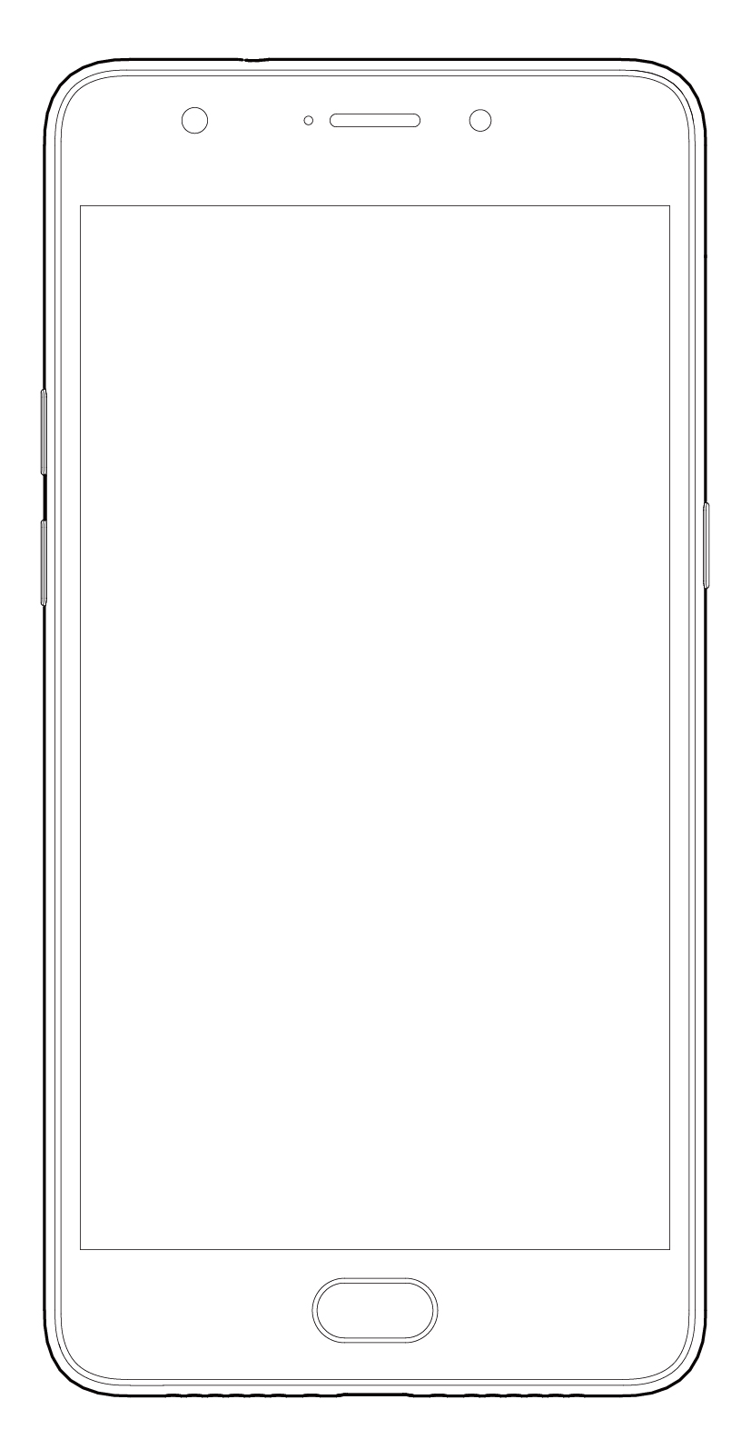
电源指示灯
光线/距离传感器

听筒
音量键
返回键
主屏键/
指纹感应区
菜单键
前置摄像头

电源键

卡槽
闪光灯
麦克风
耳机插孔
后置摄像头

扬声器
Micro-USB接口

插入SIM卡
1. 将取卡针插入机身侧面的小孔，轻轻按压取卡针，弹出卡座。
2. 将SIM卡贴合卡座放好，将卡座推回卡槽。
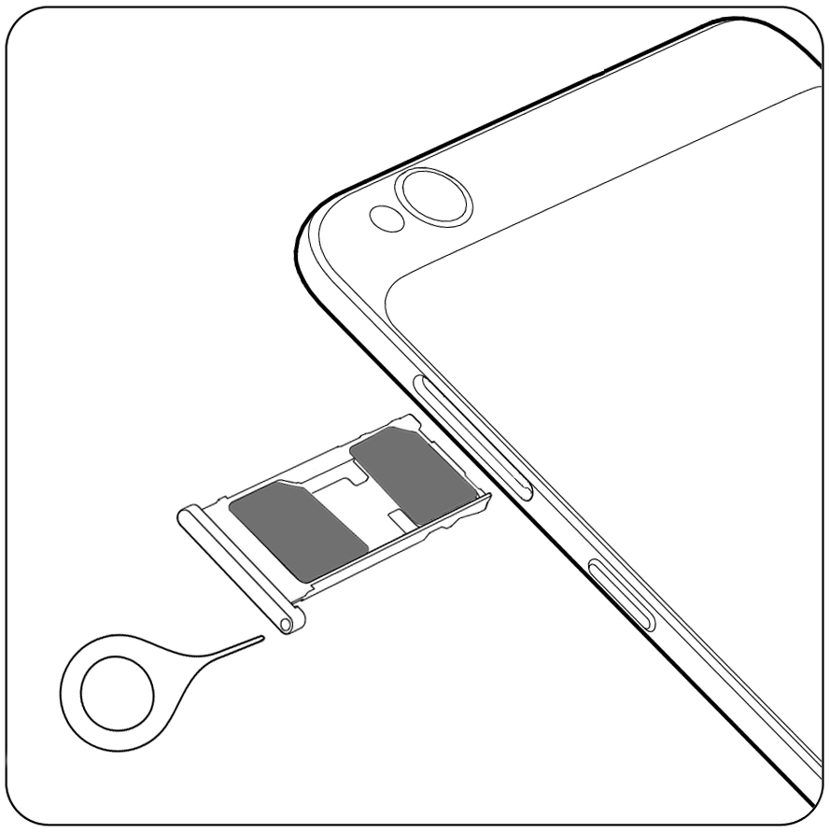

小提示
- 本手机支持双nano-SIM卡，尺寸为12mm*9mm。请勿使用非标卡、手工剪卡。
- 请小心使用取卡针，防止戳伤手指或损坏卡槽。
插入存储卡
1. 将取卡针插入机身侧面的小孔，轻轻按压取卡针，弹出卡座。
2. 将存储卡贴合卡座放好，将卡座推回卡槽。
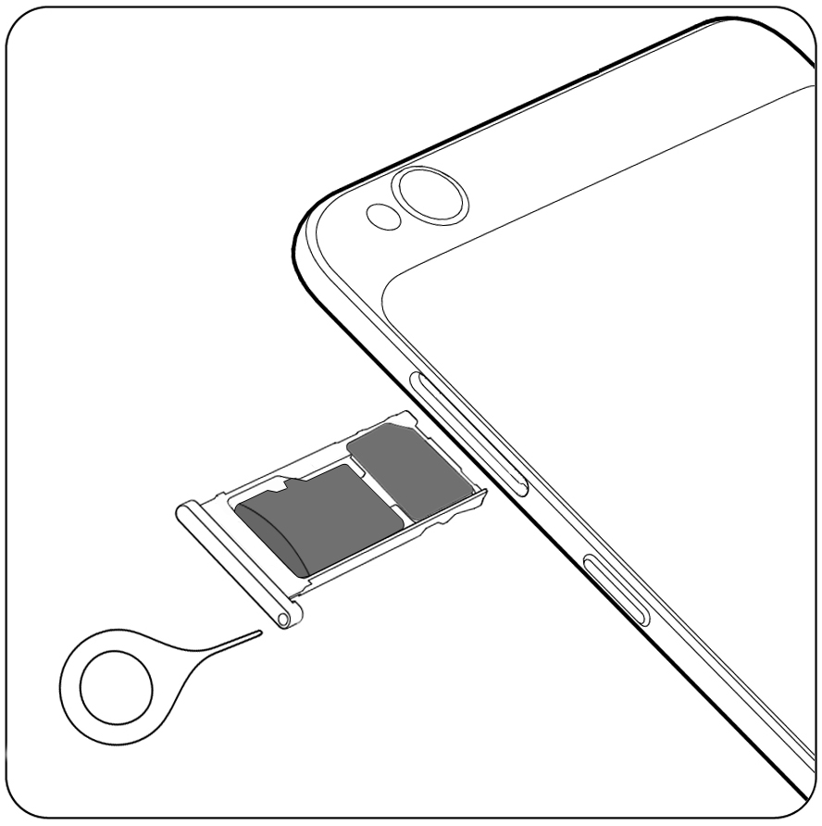

电池充电
将手机连接附送的数据线和充电头，充电头插入标准电源插座。
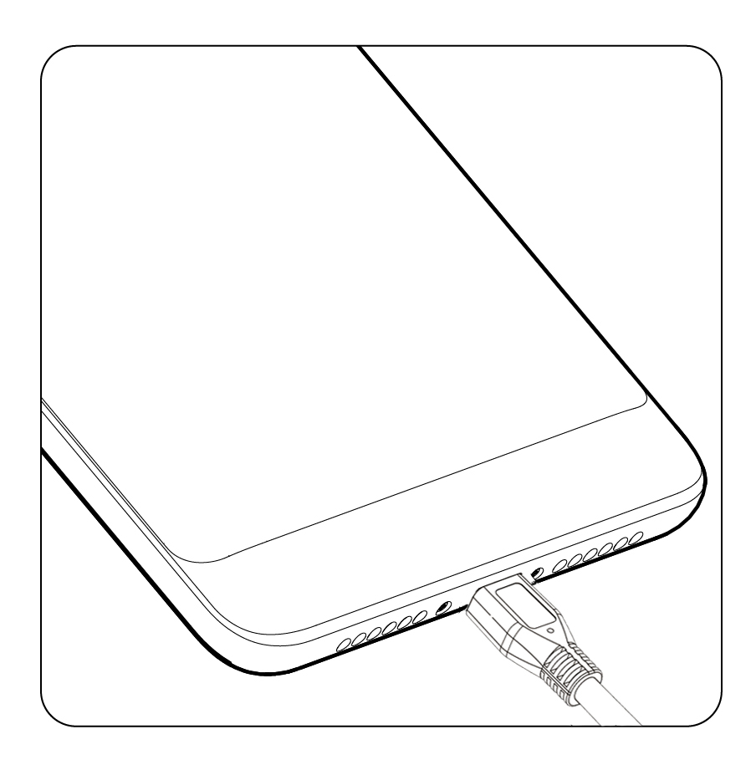

- 充电时手机轻微发热属于正常现象。
- 请使用努比亚原装配件，否则可能影响手机的使用性能，甚至引发火灾、爆炸或其他危险。

更多信息
手机扫描二维码访问nubia官网和官方社区获取更多信息。
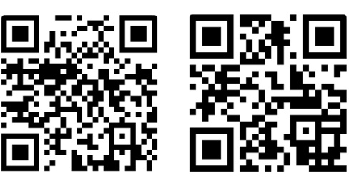
nubia官网 nubia社区

产品中有毒有害物质或元素的名称及含量
部件名称 | 有毒有害物质或元素
 | 铅  (Pb) | 汞  (Hg) | 镉  (Cd) | 六价铬  ( Cr (VI) ) | 多溴联苯  (PBB) | 多溴二苯醚  (PBDE)
液晶显示组件 | ○ | ○ | ○ | ○ | ○ | ○
主板 | × | ○ | ○ | ○ | ○ | ○
外壳 | ○ | ○ | ○ | ○ | ○ | ○
附件 | × | ○ | ○ | ○ | ○ | ○
○ ：表示该有毒有害物质在该部件所有均质材料中的含量均在 GB/T 26572-2011 标准规定的限量要求以下。
× ：表示该有毒有害物质至少在该部件的某一均质材料中的含量超出 GB/T 26572-2011 标准规定的限量要求。
注：
1. 本表显示本型号产品可能包含这些物质，但这些信息可能随着技术发展而不断更新。
2. 注意：本品标有“×”的原因是：现阶段没有可供替代的技术和部件，且符合国家《电子信息产品污染控制管理办法》法规要求。
3. 本表中部件定义的解释权归属努比亚技术有限公司。

右图为本型号产品的环保使用期限标志，某些可更换的零部件会有一个不同的环保使用期(例如：电池单元模块)贴在其上。此环保使用期限只适用于产品是在产品手册中所规定的条件下工作。

本产品电磁辐射比吸收率（SAR）最大值 ≤ 2.0 W/kg (10g)，符合国家标准GB21288－2007。

版权
Copyright © 2017 by Nubia Technology Co., Ltd.
本手册著作权属努比亚技术有限公司所有。未经著作权人书面许可，任何单位或个人不得以任何方式摘录、复制或翻译。
努比亚技术有限公司保留修改本手册的权力，恕不另行通知。
努比亚技术有限公司拥有本手册的最终解释权。

商标
Android是Google,Inc.的商标。

标识是SD卡协会的商标。
其他所有商标和版权的所有权归各自所有者所有。

第三方软件声明
安装部分第三方软件时，可能会因软件不兼容导致手机反复重启、软件无法正常使用等问题，与手机本身无关。
请使用在线升级或者下载与手机型号匹配的官方软件进行升级。
请勿安装第三方或非官方操作系统，规避安全风险。由操作系统更新带来的安全性威胁，努比亚技术有限公司概不负责。

